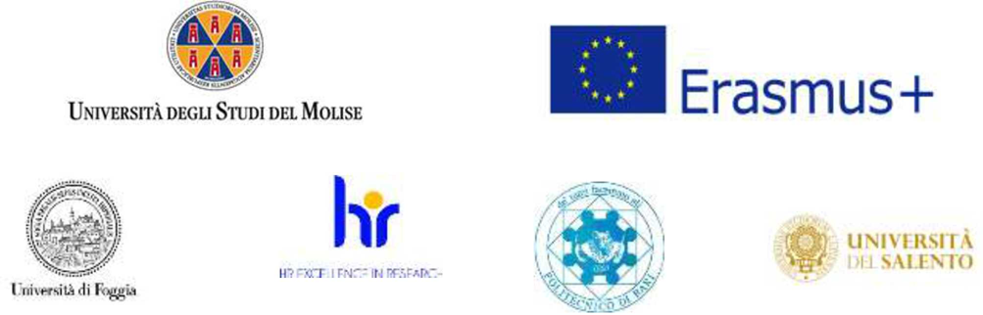

allegato a

PROGRAMMA ERASMUS+
AZIONE CHIAVE 1 – MOBILITA’ INDIVIDUALE PER TRAINEESHIP
ANNO ACCADEMICO 2022-2023

MODULO DI CANDIDATURA

___ sottoscritt__, (cognome)___________________________(nome)___________________
Matricola_______________ cittadinanza_______________________, nat___il_____________
a__________________________ (___) Codice Fiscale________________________________
residente a_________________________________ in Via____________________________
n._____CAP______________Città________________________________________(______)
cellulare______________________________e-mail__________________@studenti.unimol.it

consapevole delle sanzioni penali di cui all’art.76, D.P.R. 28 dicembre 2000, n.445 in caso di false dichiarazioni, dichiara sotto la propria responsabilità di essere REGOLARMENTE iscritta/o per l’anno accademico ………………………… al:

◻ Corso di Laurea ◻ Corso di Laurea Magistrale ◻ Corso di Laurea Magistrale a ciclo unico
◻ Dottorato di ricerca
in ________________________________________________________________________

CHIEDE

l’assegnazione del contributo Erasmus+ Traineeship per la copertura del periodo di tirocinio all’estero presso la seguente organizzazione/ente/Università (riportare il nominativo dell’azienda reperita autonomamente o grazie all’intermediazione di un docente come indicato nel Traineeship Offer Form)
___________________________________________________________________________

DICHIARA

◻ di non usufruire di un altro contributo comunitario previsto da altri programmi di mobilità o di qualsiasi altro tipo di finanziamento comunitario;
◻ di aver beneficiato di borsa Erasmus+ Studio o Erasmus+ Traineeship della durata di ______________________ presso_______________________________________
◻ che svolgerà il tirocinio da neolaureato, entro e non oltre 12 mesi dal conseguimento del titolo e con conclusione del tirocinio entro il 31 OTTOBRE 2023.

ALLEGA

◻ autocertificazione dell’iscrizione con esami, voti e crediti, debitamente firmata - da scaricare dal portale dello studente dopo aver effettuato il login e andando alla sezione Segreteria - Certificati https://unimol.esse3.cineca.it/Start.do.
◻ autocertificazione del titolo precedentemente ottenuto con voto finale e l’elenco degli esami sostenuti con rispettivi voti;
◻ Curriculum Vitae et Studiorum redatto nella lingua del Paese in cui si intende effettuare il traineeship o in una possibile lingua veicolare, debitamente firmato (solo per i dottorandi);
◻ Lettera motivazionale;
◻ Lettera di accettazione/Traineeship Offer Form;
◻ Certificazione di competenza linguistica o autocertificazione;
◻ Fotocopia del documento d’identità in corso di validità;
◻ Nulla osta del coordinatore di dottorato (solo per i dottorandi);
◻ Altro (specificare)________________________________________________________.

___sottoscritt___dichiara di avere letto l’art.14 del bando “Trattamento e riservatezza dei dati personali” e acconsente al trattamento dei propri dati per le finalità della procedura concorsuale Erasmus.

Campobasso,

___________________________
(firma per esteso e leggibile)

